**NUCLEO REGIONALE CONTI PUBBLICI TERRITORIALI DELLA REGIONE PIEMONTE**

**I CONTI PUBBLICI TERRITORIALI**

**ANALISI DELLA SPESA PER ASSISTENZA E BENEFICENZA 2000-2021**

**Introduzione**

I dati CPT sulla spesa pubblica settoriale 2000-2021 consentono di aggiornare il quadro della spesa pubblica per gli Interventi in campo sociale in Piemonte.

Il documento mira ad analizzare la spesa pubblica primaria[1] destinata al **settore dell’assistenza e beneficenza**. In particolare, il perimetro del settore, come definito da CPT, comprende le *attività connesse all’amministrazione, al governo, all’attuazione di interventi di protezione sociale legati all’insufficienza delle risorse economiche o a situazione di disagio e all’erogazione in tale ambito di prestazioni in denaro e in natura, purché finanziate dalla fiscalità generale. Il settore include inoltre le spese per case di riposo e altre strutture residenziali, da cui sono escluse le spese per la ricostruzione di edilizia abitativa*. Sono inoltre escluse le somme corrisposte agli Enti di previdenza a fini compensativi o per la costituzione di fondi pensione. La ricostruzione del conto CPT consente di produrre analisi e strumenti di lettura utili sia per i responsabili della definizione delle politiche pubbliche di supporto al settore nelle regioni, sia per i beneficiari pubblici e privati di tali politiche, migliorando la comprensione dell'entità e della destinazione delle risorse pubbliche.

L’analisi è frutto dell’elaborazione degli ultimi dati disponibili pubblicati dai Conti Pubblici Territoriali (aggiornamento a Settembre 2023)[2] lungo l’intero periodo 2000-2021. Per permettere confronti sia temporali che territoriali, per tutta l’analisi che segue, i valori di spesa sono espressi a prezzi costanti riferiti all’anno 2015. La serie storica CPT qui utilizzata è basata sul criterio della manifestazione finanziaria (o “per cassa”). La popolazione utilizzata è quella media dell’anno rilevata dall’Istat. Il PIL e il relativo deflatore a livello regionale sono aggiornati dalle stime Prometeia sulla contabilità nazionale a ottobre 2024.

Il focus della presente analisi si sviluppa sulla spesa sostenuta per il settore nella regione Piemonte, con un confronto con il territorio nazionale, il Centro-Nord, Sud e con le regioni LOVERTO[3].

L’analisi, in serie storica e a livello territoriale, vuole definire un quadro di riferimento per una migliore comprensione di **dove** e **quanto** si è speso nel tempo, declinando la spesa anche in base a **quale livello di governo** partecipa alla spesa.

Per garantire un’esaustiva ed efficace rappresentazione dei dati di spesa nel settore osservato si è ritenuto di effettuare un’analisi riferita all’universo del Settore Pubblico Allargato (SPA), definendo:

* un’analisi temporale e spaziale;
* un’analisi di composizione tra le categorie economiche di spesa;
* un’analisi per tipologie di soggetti di spesa secondo la classificazione CPT.

1. QUANTO SI SPENDE PER GLI INTERVENTI SOCIALI

Nel periodo tra il 2000 e il 2021, in Italia, la spesa primaria per gli interventi nel settore sociale ha raggiunto una media annua di 48 miliardi di euro, ripartiti tra le regioni del Centro-Nord, con una media di spesa pari a 34,7 miliardi di euro, e tra le regioni del sud pari a 10,7 miliardi.

Come mostrato in Figura 1, dal 2000 al 2007 si verifica una continua e stabile crescita nel tempo della spesa, maggiormente accentuata tra le regioni del Centro-Nord e più timida in quelle del Sud. Tra il 2007 e il 2008 la spesa subisce una contrazione su tutto il territorio nazionale per poi continuare a crescere fino al 2011. A partire dal 2012 e fino al 2014 tuttavia, si verifica un eterogeneo impatto del ridimensionamento della riduzione dei trasferimenti che alimentano gli interventi settoriali in capo ai diversi livelli di governo: nonostante la spesa totale nel settore a livello nazionale non rilevi una flessione significativa, risultando in crescita di circa 900 milioni, è solo osservando la scomposizione tra Centro-Nord e Mezzogiorno che si individuano dinamiche differenti, di segno opposto. Nel 2012 la spesa nelle regioni del sud per gli interventi sociali è aumentata del 47%, passando da 12,5 miliardi a 18,4 miliardi, mentre quella delle regioni del Centro-Nord diminuisce del 13,3%, passando da 37,6 miliardi a 32,6 miliardi. La differente dinamica di spesa tra le macroaree è imputabile agli effetti, che riguardano tutte le regioni italiane, del consolidamento fiscale voluto dal governo Monti per il 2012 dopo la grave crisi finanziaria del biennio precedente (la crisi dei “debiti sovrani”).

**Figura 1**. Spesa primaria nel settore interventi in campo sociale. Italia, Centro-Nord e Sud. Anni 2000-2021 (miliardi di euro a prezzi 2015)

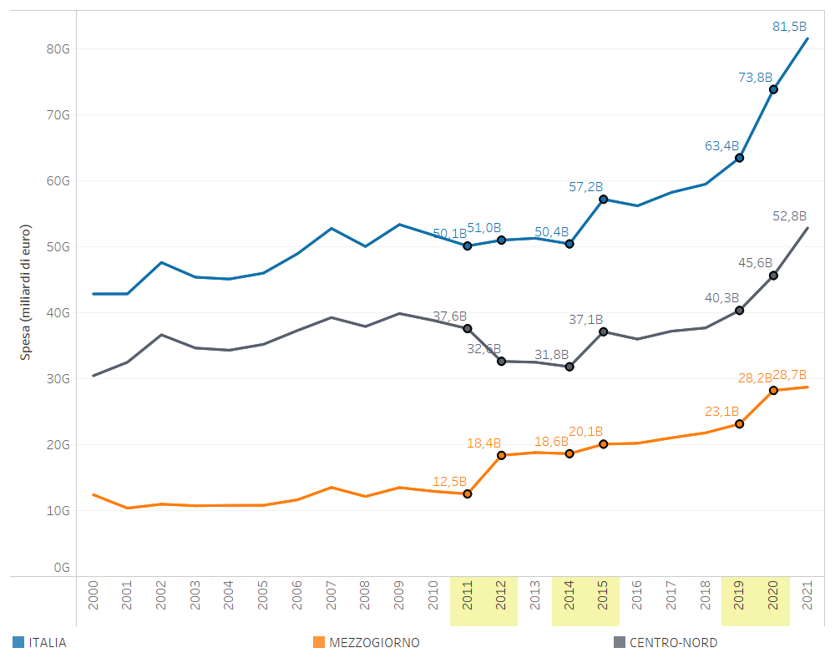

Fonte: nostre elaborazioni su dati Sistema Conti Pubblici Territoriali

Nello specifico, si ricorda inoltre come attraverso le manovre finanziarie vengono allocate le risorse ai fondi destinati a finalità di carattere sociale, che rappresentano uno strumento indispensabile della politica socio-assistenziale del nostro Paese. Nel corso della XVI Legislatura si è registrata una diminuzione delle risorse stanziate dalle manovre finanziarie annuali per i fondi dedicati al welfare (Fondo nazionale per le politiche sociali - FNPS - e fondo nazionale per le non autosufficienze - FNNA - sono i più capienti), con conseguente riduzione della spesa sociale dei livelli decentrati di governo. Le risorse del FNPS, ripartite annualmente tra le regioni, le province autonome, i comuni e il Ministero del lavoro e delle politiche sociali d’intesa con la Conferenza Stato-regioni, sono assegnate con decreto interministeriale del Ministero del lavoro e delle politiche sociali e del MEF. La legge di stabilità per il 2011 ([legge 220/2010](http://www.normattiva.it/uri-res/N2Ls?urn:nir:stato:legge:2010;220)) ha stanziato per le politiche sociali 273,8 milioni di euro, da ripartirsi tra le regioni e il Ministero del lavoro e delle politiche sociali. Con [Decreto Interministeriale del 17 giugno 2011](http://www.lavoro.gov.it/NR/rdonlyres/60E13D7D-1314-4DA6-B187-9F3D6A2F9439/0/DecretoFNPS2011registratoCdC.pdf), sono stati ripartiti 218 milioni di euro, di cui 39,5 milioni di euro al Ministero del lavoro e delle politiche sociali. La legge di stabilità 2012 ([legge 183/2011](http://www.normattiva.it/uri-res/N2Ls?urn:nir:stato:legge:2011;183)) ha destinato al FNPS 69,954 milioni di euro. Il [decreto 16 novembre 2012](http://www.gazzettaufficiale.it/atto/serie_generale/caricaDettaglioAtto/originario?atto.dataPubblicazioneGazzetta=2013-01-10&atto.codiceRedazionale=13A00135) ha ripartito le risorse finanziarie realmente afferenti al Fondo, ammontanti ad euro 42.908.611, destinando euro 32.033.310 al Ministero del lavoro e delle politiche sociali. Il fondo risulta pressoché azzerato per l’annualità in osservazione.

Questo definanziamento contribuisce a spiegare la caduta della spesa nelle regioni del Centro-Nord. Tale decremento, tuttavia, non è osservato per le regioni del sud in parte perché qui, grazie ad un intervento di riprogrammazione di fondi comunitari, effettuato attraverso la diminuzione del cofinanziamento nazionale ai programmi, si sarebbero mantenuti i livelli di supporto finanziario agli interventi per il settore. Nel 2011 è stato avviato il Piano di Azione e Coesione (PAC), in collaborazione con la Commissione Europea, un piano volto ad accelerare l'attuazione dei programmi cofinanziati dai fondi strutturali per il periodo 2007-2013, definanziando interventi ormai eccessivamente in ritardo ed a rischio decommitment ed indirizzando le risorse verso interventi in aiuto alle persone con elevato disagio sociale, oltre che obiettivi di riequilibrio strutturale (servizi di cura, scuola, reti ferroviarie, ecc.). La riprogrammazione del PAC è distinta in cinque fasi che complessivamente riallocano 13,5 miliardi di euro, ed hanno finanziato, tra gli altri, il programma PAC per i Servizi di cura all’infanzia ed agli anziani non autosufficienti (630 mln di euro) ed hanno movimentato ingenti risorse verso i Programmi Regionali delle regioni del Sud (ulteriori 5,7 miliardi di euro per le cosiddette regioni Convergenza, usando un lessico proprio della programmazione comunitaria).

In conclusione, la crescita registrata nell’anno 2012 per il Mezzogiorno può essere pertanto riconducibile a tale riprogrammazione dei fondi comunitari.

A questo shock segue un anno di leggera flessione della spesa a livello nazionale. Dal 2014 al 2015 si può osservare un aumento della spesa a livello nazionale di circa 6,8 miliardi (di cui 5,3 miliardi solo tra le regioni del Centro-Nord). Questo fenomeno è imputabile prevalentemente alla spesa di parte corrente destinata a trasferimenti a famiglie e istituzioni sociali, coerente con il contesto normativo del periodo, quali la stabilizzazione del c.d. “bonus 80 euro” mensili in favore dei lavoratori dipendenti con reddito sotto una certa soglia.

Seppur con un andamento non lineare, il valore della spesa continua lentamente ad aumentare, fino a subire un altro shock positivo tra il 2019 e il 2020 a livello nazionale (aumento di 10,4 miliardi), imputabile prevalentemente agli aiuti in risposta alla crisi pandemica del periodo. Infine, nel 2021 la spesa a livello nazionale si attesta a 81,5 miliardi (di cui quasi il 65% distribuita tra le regioni del Centro-Nord).

Attraverso un confronto territoriale regionale, la figura 2 mostra l’andamento della spesa primaria totale in percentuale e pro-capite in valore assoluto con riferimento all’anno base 2000 nel settore osservato tra il Piemonte e le regioni comparabili LOVERTO. Dal 2000 al 2011 il trend della spesa segue un medesimo pattern tra le regioni, con leggere differenze tra gli anni. In particolare, il Piemonte è tra le prime tre regioni, con una quota più elevata di spesa. Tuttavia, a seguito dello shock negativo della spesa avvenuto tra il 2011 e il 2012, il Piemonte ha subito la contrazione di spesa maggiore tra le regioni considerate, con una diminuzione pari a circa il 12,6% rispetto all’anno di riferimento 2000, raggiungendo il valore minimo di spesa dell’intera serie storica nel 2014, pari a circa 3,17 miliardi.

**Figura 2**. Spesa primaria nel settore interventi in campo sociale. Piemonte, LOVERTO. Anni 2000-2021 (variazione % totale anno base 2000, Variazione spesa pro capite in Euro a prezzi 2015)

Fonte: nostre elaborazioni su dati Sistema Conti Pubblici Territoriali

Nonostante l’aumento della spesa negli anni successivi, il Piemonte non è stato in grado di recuperare pienamente la quota di spesa antecedente al 2011 rispetto alle regioni LOVERTO, risultando dal 2015 la regione con la spesa più bassa, attestandosi a circa 5,5 miliardi nel 2021. Tuttavia si riscontrano alcune differenze tra le regioni considerate se si analizza la spesa primaria pro-capite. Dal 2008 al 2011 il Piemonte è la regione che sostiene la spesa pro capite del settore più elevata, subendo la contrazione più elevata di spesa a seguito dello shock negativo nel 2012, ma con una magnitiduine simile alla Lombardia ed Emilia-Romagna. Dal 2014 in poi si nota una crescita lenta e costante della spesa pro capite in tutte le regioni, ad eccezione della Toscana che subisce un calo significativo nel 2015 per poi continuare a crescere dal 2016. Si notano con degli aumenti repentini di spesa pro capite tra tutte le regioni considerate nel 2018 e il 2020, soprattutto per il Piemonte, che la quota di spesa pro capite più elevata nella sua serie storica nel 2021, pari a circa 1.280euro, posizionandosi come la terza regione con la spesa più elevata nell’anno.

1. DOVE SI SPENDE

La scala territoriale minima disponibile nei CPT consente di descrivere la distribuzione della spesa tra le regioni. In particolare, il dato relativo alla spesa pro capite di settore evidenzia le eventuali differenze tra i diversi territori. Come si può notare nella Figura 3, dal 2000 al 2021 la distribuzione della spesa pro capite è cambiata nel tempo e tra le regioni. Nel 2000 la spesa è maggiormente concentrata tra le regioni del Centro-Nord, con la spesa pro capite più alta in Trentino Alto-Adige, pari a 1.341 € e la Basilicata che registra la spesa pro capite più bassa, pari a 510 €. Questa dinamica di spesa pro capite rimane invariata anche 5 anni dopo, con il Trentino che registra nuovamente il dato più elevato della spesa, pari a 1.541€, mentre la Campania è quella con la spesa più bassa, pari a 460 €. Le due regioni confermano il dato più elevato e più basso anche nel 2010, rispettivamente con una spesa pari a 1.603 € per il Trentino e 524 € per la Campania. L’inversione di tendenza della spesa si può notare dall’anno 2015, dove per la prima volta è una regione del Nord a registrare la spesa pro capite più bassa, vale a dire la Valle d’Aosta con 753 €. Il Trentino, anche per quest'anno è la regione con la spesa maggiore, pari a 1.433 €.

**Figura 3.** Spesa pro-capite primaria nel settore interventi in campo sociale per territorio. Anni 2000-2021 (Euro pro capite a prezzi 2015)

Fonte: nostre elaborazioni su dati Sistema Conti Pubblici Territoriali

Il 2021 rappresenta l’anno in cui per la prima volta una regione del Centro, il Lazio, presenta il dato più elevato a livello nazionale, con una spesa pro capite pari a 1.710 €. Di contro, la Valle d’Aosta è quella con la spesa più bassa, pari a 952 €. In sintesi, nel 2000 la differenza di spesa pro capite media tra le regioni del centro nord rispetto a quelle del sud è più elevata, pari a 238 € (840 € di spesa pro capite media nelle regioni del nord e 602 € di spesa pro capite media nelle regioni del sud). Questo scenario è parzialmente invertito 21 anni dopo, con le regioni del Sud che presentano una differenza positiva nella spesa pro capite media rispetto a quelle del centro nord, pari a 89 € (1.349 € di spesa pro capite media nelle regioni del nord e 1.438€ in quelle del sud)

1. COME SI SPENDE

In figura 4 sono presentati i risultati dell’analisi di spesa pubblica nel settore secondo la categoria economica. Dalla figura si può osservare come il principale strumento attraverso il quale si eroga la spesa è il trasferimento corrente a famiglie o istituzioni sociali. Lungo l’intera serie storica si può osservare come la quota dello strumento trasferimento verso le famiglie sia la categoria principale. Nel 2000 i trasferimenti assorbivano tra il 72 e l’80 percento delle risorse nelle regioni LOVERTOP. Questa quota è rimasta relativamente costante nel tempo e tra le regioni osservate, nonostante si segnalino momenti di flessione, specificamente in occorrenza delle manovre finanziarie per il 2012 e per il 2014, nonché nel 2021, anno in cui il supporto a seguito della pandemia da COVID ha visto aumentare significativamente le spese per concessione di crediti, e quindi la crescita dell’importanza relativa delle spese in conto capitale. In Piemonte, Emilia Romagna e Lombardia, nel 2021, le spese in conto capitale diverse dai trasferimenti ammontavano al 33-36% della spesa nel settore, ed il 22-23% in Toscana e Veneto. Mediamente in media nel tempo e tra le regioni il valore della spesa in conto capitale si è assestato intorno al 14% circa.

**Figura 4.** Spesa primaria nel settore interventi in campo sociale per categoria di spesa. LOVERTOP, anni 2000, 2010, 2020, 2021 (valori percentuali)

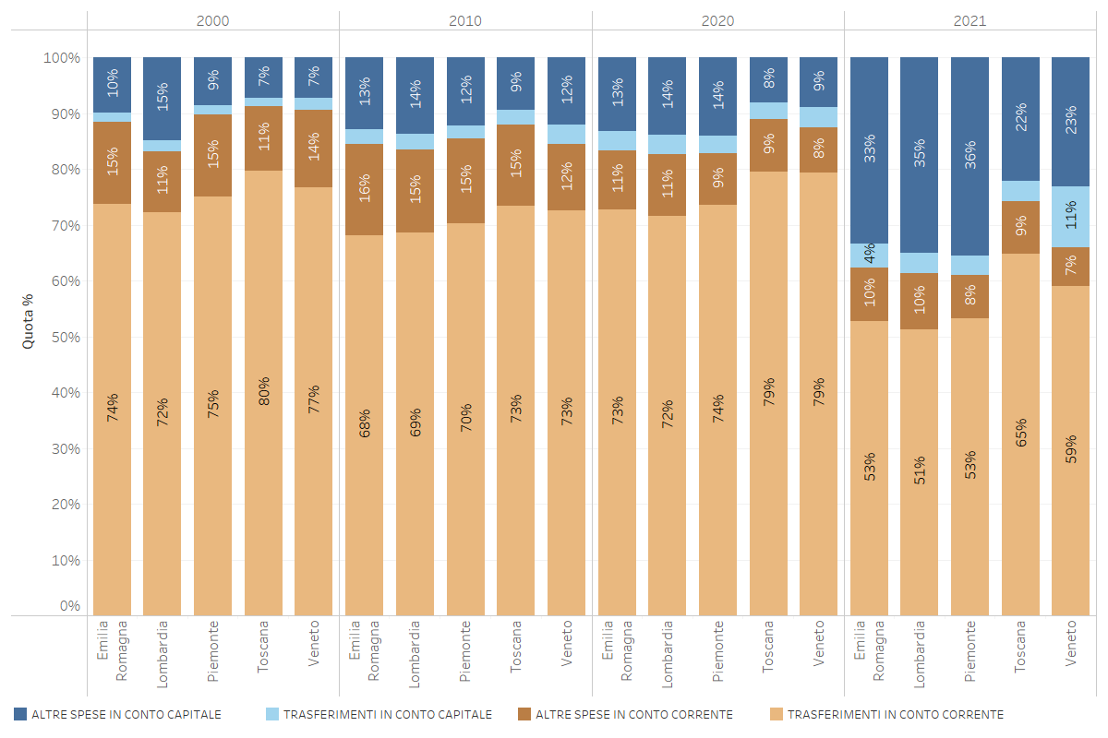

Fonte: nostre elaborazioni su dati Sistema Conti Pubblici Territoriali

1. CHI SPENDE

L'analisi della distribuzione della spesa pubblica in base alla tipologia di soggetto permette di identificare le dinamiche evolutive nella gestione della spesa del settore considerato e definire le responsabilità di ogni livello di governo nell'allocazione delle risorse pubbliche. Il dato più rilevante in tabella 1 è la quota prevalente di spesa erogata dalle Amministrazioni Centrali rispetto alle altre tipologie di enti di governo, per ogni regione e annualità considerata. Nel 2000, il Piemonte è la regione in cui le Amministrazioni Centrali destinano la quota di spesa pro capite più bassa rispetto alle regioni LOVERTO, pari all’81,6% del totale. Tuttavia, mentre in quasi tutte le regioni considerate i trasferimenti dalle imprese pubbliche locali sono nulli, in Piemonte questi ammontano a 41 euro pro capite, rappresentando per la regione circa il 5% della spesa complessiva per tipologia di soggetto. Nel 2012 si può notare un’inversione di tendenza della spesa sostenuta tra i diversi enti di governo. In tutte le regioni si riscontra una diminuzione della spesa a titolarità delle amministrazioni centrali, con la Toscana che registra la diminuzione della quota percentuale più elevata rispetto al totale della spesa sostenuta dagli enti di governo considerati (-20%) e il Veneto la minore (-1,3%). La quota di spesa è quindi trasferita maggiormente alle amministrazioni e alle imprese pubbliche locali (per il Piemonte, rispettivamente pari al 2,7% e 2,9%). Il dato più rilevante riguarda la Toscana, con la quota di spesa erogata dalle imprese pubbliche locali che sembra compensare del tutto la diminuzione della spesa a titolarità centrale (0% nel 2000 e 20,8% nel 2012). Questa evidenza potrebbe essere spiegata come una strategia per contrastare gli effetti delle manovre di consolidamento fiscale avviate dal governo Monti nel periodo considerato ed i successivi tagli della spesa pubblica a livello centrale: le regioni avrebbero, qualora le risorse fossero disponibili, compiuto uno sforzo maggiore per mantenere adeguati livelli di spesa con risorse proprie, seppur la quota di spesa delle amministrazioni centrali sia rimasta la principale.

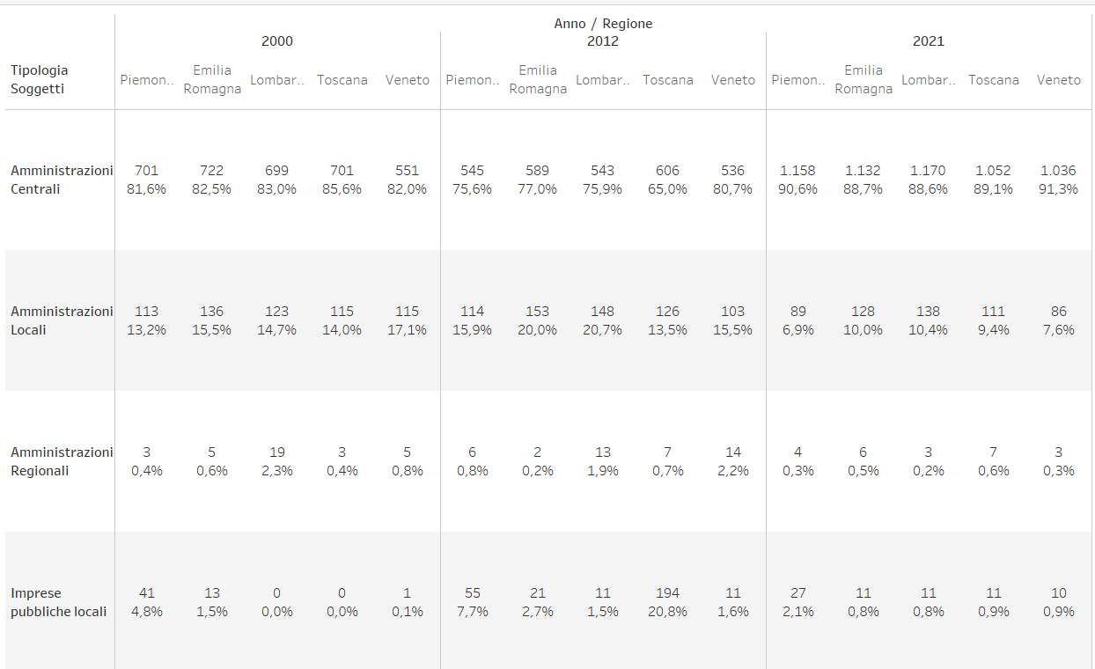**Tabella 1.** Spesa primaria nel settore interventi in campo sociale per tipologia di soggetti. LOVERTOP, anni 2000, 2012, 2021 (Euro pro capite a prezzi 2015 e valore percentuale)

Fonte: nostre elaborazioni su dati Sistema Conti Pubblici Territoriali

Nel 2021 la dinamica delle quote di spesa attribuibili ai diversi livelli di governo cambia ulteriormente di segno rispetto al passato, con le amministrazioni centrali che vedono aumentare nuovamente la loro quota di spesa in ogni regione rispetto alle altre tipologie di soggetti (circa il 90%). È utile sottolineare come la perdita di peso più marcata riguarda le amministrazioni locali, il cui ruolo tra i livelli di governo responsabili per gli interventi sociali in media tra le regioni LOVERTOP subisce una diminuzione del 4,1% rispetto al 2012. In particolare, le amministrazioni locali in Piemonte registrano una riduzione della quota di spesa del 9% rispetto alla quota spesa sostenuta 9 anni prima. Si indica come nel territorio piemontese le imprese pubbliche locali evidenziano la quota più elevata di spesa rispetto alle regioni LOVERTO.

1. La spesa primaria si riferisce all’insieme delle spese sostenute dalla Pubblica Amministrazione al netto della spesa per interessi sul debito pubblico
2. Disponibili al sito <https://portalecpt.agenziacoesione.gov.it/CPTDE/catalogo/CPTDE_CatalogoCPT.html>
3. Lombardia, Veneto, Emilia-Romagna, Toscana